Soutěžní program
Kategorie Junior – do 15 let (nar. po 6. 12. 2000)
Jednokolová - trvání 12 – 15 minut
A) Výběr z klavírního díla J. S. Bacha
B) Výběr dvou etud ze sbírek J. B. Cramera, C. Czerného op. 299 nebo op. 740
C) Výběr z klavírního díla Zdeňka Fibicha
D) Skladby dle volného výběru z období romantismu nebo novějších
I.kategorie - do 18 let (nar. po 6. 12. 1997)
1. kolo – trvání 12 - 15 minut
A) Výběr z klavírního díla J. S. Bacha
B) Dvě etudy, jedna musí být F. Chopina z op.10 (mimo č. 3 a 6) nebo op. 25 (mimo č.7)
C) Výběr ze skladeb autorů z období romantismu
2. kolo – trvání 20 – 25 minut
A) Věta v sonátové nebo rondové formě ze sonát autorů: Haydn, Mozart, Beethoven, Clementi, Dusík
B) Výběr z klavírního díla Alexandra Skrjabina
C) Výběr z klavírního díla Leoše Janáčka
D) Skladby dle volného výběru z období romantismu nebo novějších
II.kategorie – do 22 let (nar. po 6. 12. 1993)
1.kolo – trvání 15 až 20 minut
A) Výběr z klavírního díla J. S.Bacha
B) Dvě koncertní etudy, jedna musí být F. Chopina z op.10 (mimo č. 3 a 6) nebo op.25 (mimo č.7)
C) Výběr ze skladeb autorů z období romantismu
2.kolo – trvání 25 až 30 minut
A) Výběr dvou kontrastních vět ze sonát autorů: Haydn, Mozart, Beethoven, Clementi, Dusík
B) Výběr z klavírního díla Alexandra Skrjabina
C) Výběr z klavírního díla Leoše Janáčka
D) Skladby dle volného výběru z období romantismu nebo novějších
_________________________________________
Kontakt
Eva Horáková
Konzervatoř Brno, tř. Kpt. Jaroše 45, 662 54 Brno
mobil: +420 732 231 317
e-mail: info@aretebrno.eu
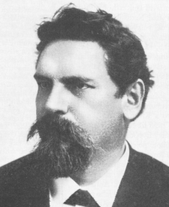Brněnská klavírní soutěž 2015
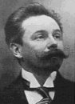

4. ročník soutěže je věnován výročím
Zdeňka Fibicha (1850 – 1900)
a Alexandra Skrjabina (1872 – 1915)

Záštitu nad soutěží převzali
JUDr. Michal Hašek, hejtman Jihomoravského kraje
Ing. Petr Vokřál, primátor statutárního města Brna

Soutěž
se koná od pátku 4. 12. 2015 do neděle 6. 12. 2015 v sále Konzervatoře Brno, tř. Kpt. Jaroše 45.

Koncert vítězů
se koná v neděli 6. 12. 2015 odpoledne.

Porota soutěže
Porota bude minimálně pětičlenná, účast přislíbili:
Ivan Klánský (předseda poroty), Alena Vlasáková, Igor Ardašev, Jan Jiraský, František Pergler.

Soutěžní podmínky
Soutěž je určena mladým českým a slovenským klavíristům. Kategorie Junior je jednokolová, soutěž 1. a 2. kategorie proběhne ve dvou kolech, 2. kolo nesmí obsahovat skladby z 1. kola. Pořadí skladeb je libovolné, podmínkou je hra zpaměti.
Účastník, který získal v předchozím ročníku této soutěže 1. cenu, již nemůže soutěžit ve stejné kategorii.
Účinkování vybraných nositelů cen na koncertě vítězů je podmínkou udělení těchto cen a odměn.
Soutěžní vystoupení i koncert vítězů jsou veřejné, záznamy z nich pořizované slouží k propagaci soutěže a nelze na ně uplatňovat autorská práva.
Pořadatel nezajišťuje účastníkům ubytování, nepřejímá zodpovědnost za nezletilé ani za vzniklé škody účastníků.

Ceny
V každé kategorii rozhodne porota o udělení 1., 2. a 3. ceny. Nositelé cen získávají titul laureát soutěže. Porota může též udělit čestná uznání, cenu pro absolutního vítěze, cenu pro nejlepšího brněnského účastníka, cenu za vynikající interpretaci vybraných skladeb. Má právo některé ceny neudělit nebo rozdělit, v tom případě bude při určení ceny respektovat pořadí a bodový zisk. Titul a cena pro absolutního vítěze jsou nedělitelné. Vybraným nositelům cen může být nabídnuto koncertní vystoupení. Rozhodnutí poroty jsou konečná.
_____________________zde odstřihnout__________________

Přihláška - Brněnská klavírní soutěž 2015
Vyplňte, prosím, všechny údaje čitelně tiskacími písmeny.
Příjmení….................................................................
Jméno........................................................................
Státní příslušnost.......................................................
Datum nar.................................Kategorie.................
Kontaktní telefon*......................................................
Kontaktní e-mail*.......................................................
Adresa.......................................................................
..................................................................................
Škola.........................................................................
Pedagog....................................................................
Datum, podpis........................................................... Při nezletilosti soutěžícího podpis zákonného zástupce:
……………………………………………………………

* Nutné kontaktní údaje, bez nichž nemůže být přihláška přijata.
Uchazeč (zákonný zástupce) podpisem na přihlášce vyslovuje souhlas s použitím osobních údajů, fotografií a videozáznamů ze soutěže pro její zajištění a propagaci.

Uzávěrka přihlášek: 30. 9. 2015
Přihlášku pošlete na adresu:
Eva Horáková, Konzervatoř Brno, tř. Kpt. Jaroše 45, 662 54 Brno
nebo na: info@aretebrno.eu.
Vstupní poplatek: kategorie Junior 500 Kč, I. a II. kategorie 1000 Kč.
Čeští účastníci zaplatí na číslo účtu: 225244380 / 0300, variabilní symbol = kontaktní tel. číslo, kopii dokladu o zaplacení přiloží k přihlášce.
Slovenští účastníci zaplatí hotově při prezenci.
Do 15 dnů pořadatel elektronicky potvrdí přijetí přihlášky a poskytne informace o soutěži.

___________________zde odstřihnout___________________

Repertoár (čitelně hůlkovým písmem, celé jméno skladatele, přesný název skladby, cyklu, částí, vět)
1. kolo
A)...............................................................................
..................................................................................
B)...............................................................................
……………………………………………………………
C)………………………………………………………...
……………………………………………………………
D) (jen kat. Junior).....................................................
……………………………………………………………2. kolo (jen I. a II.kategorie)
A)...............................................................................
..................................................................................
B)...............................................................................
..................................................................................
C)…………………………………………………...……
……………………………………………………………
D)...............................................................................
..................................................................................
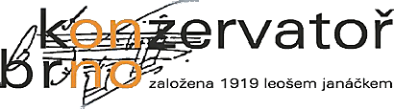
nabízí
Kurzy pro mladé talenty
se zájmem o profesionální nebo poloprofesionální
hudební kariéru 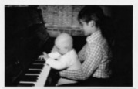ve věku 12 - 20 roků. www.konzervatorbrno.eu, pavel.bures@konzervator.eu
______________________________________________

Vzdělávací instituce Konzervatoř Brno pořádá
vzdělávací cykly Klavírní soboty pro učitele klavíru.
Informace: inna.aslamasova@konzervator.eu, mob. 608344797
V termínech Klavírních sobot nabízíme Dny otevřených dveří,
možnost konzultačních lekcí pro zájemce - učitele i žáky.
Informace: ved. odd. Eva Horáková, eva.horakova@konzervator.eu, mob. 732231317 www.konzervatorbrno.eu

V březnu se každoročně koná v Besedním domě v Brně Brněnské klavírní mládí,
společný slavnostní klavírní koncert
žáků brněnských základních uměleckých škol
a Konzervatoře Brno
www.konzervatorbrno.eu, www.aretebrno.eu

Knihkupectví Barvič a Novotný, knihy a hudebniny
Česká 13, 602 00 Brno
_____________________________________________________________

Prodejna hudebních nástrojů Clarina Music
Česká 6, 602 00 Brno, Česká republika
Mgr. Libor Novotný, +420603462510, libor@clarina.cz
______________________________________________

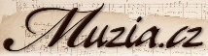

Prodáváme noty, hudebniny, CD, knihy o hudbě
Martin Franze,
muzia@seznam.cz, +420 602 412 122

Brno
Česká republika
4. - 6. prosinec 2015

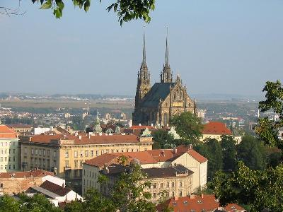

Brněnská klavírní soutěž 2015

4. ročník soutěže je věnován výročím
Zdeňka Fibicha (1850 – 1900)
a Alexandra Skrjabina (1872 – 1915)

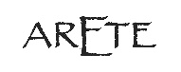
Pořadatel:
www.aretebrno.eu

Spolupořadatel: Konzervatoř Brno
www.konzervatorbrno.eu

